２－３ 環境監視結果の概要及び評価

2-3-1 大気質

(1) 環境監視の実施状況
大気質については、大阪府所管佐野中学校局の「大阪府地域大気汚染常時監視測定データファイル」の活用により、二酸化窒素、浮遊粒子状物質などの環境監視が実施された。
測定地点を図2-3-1に示す。

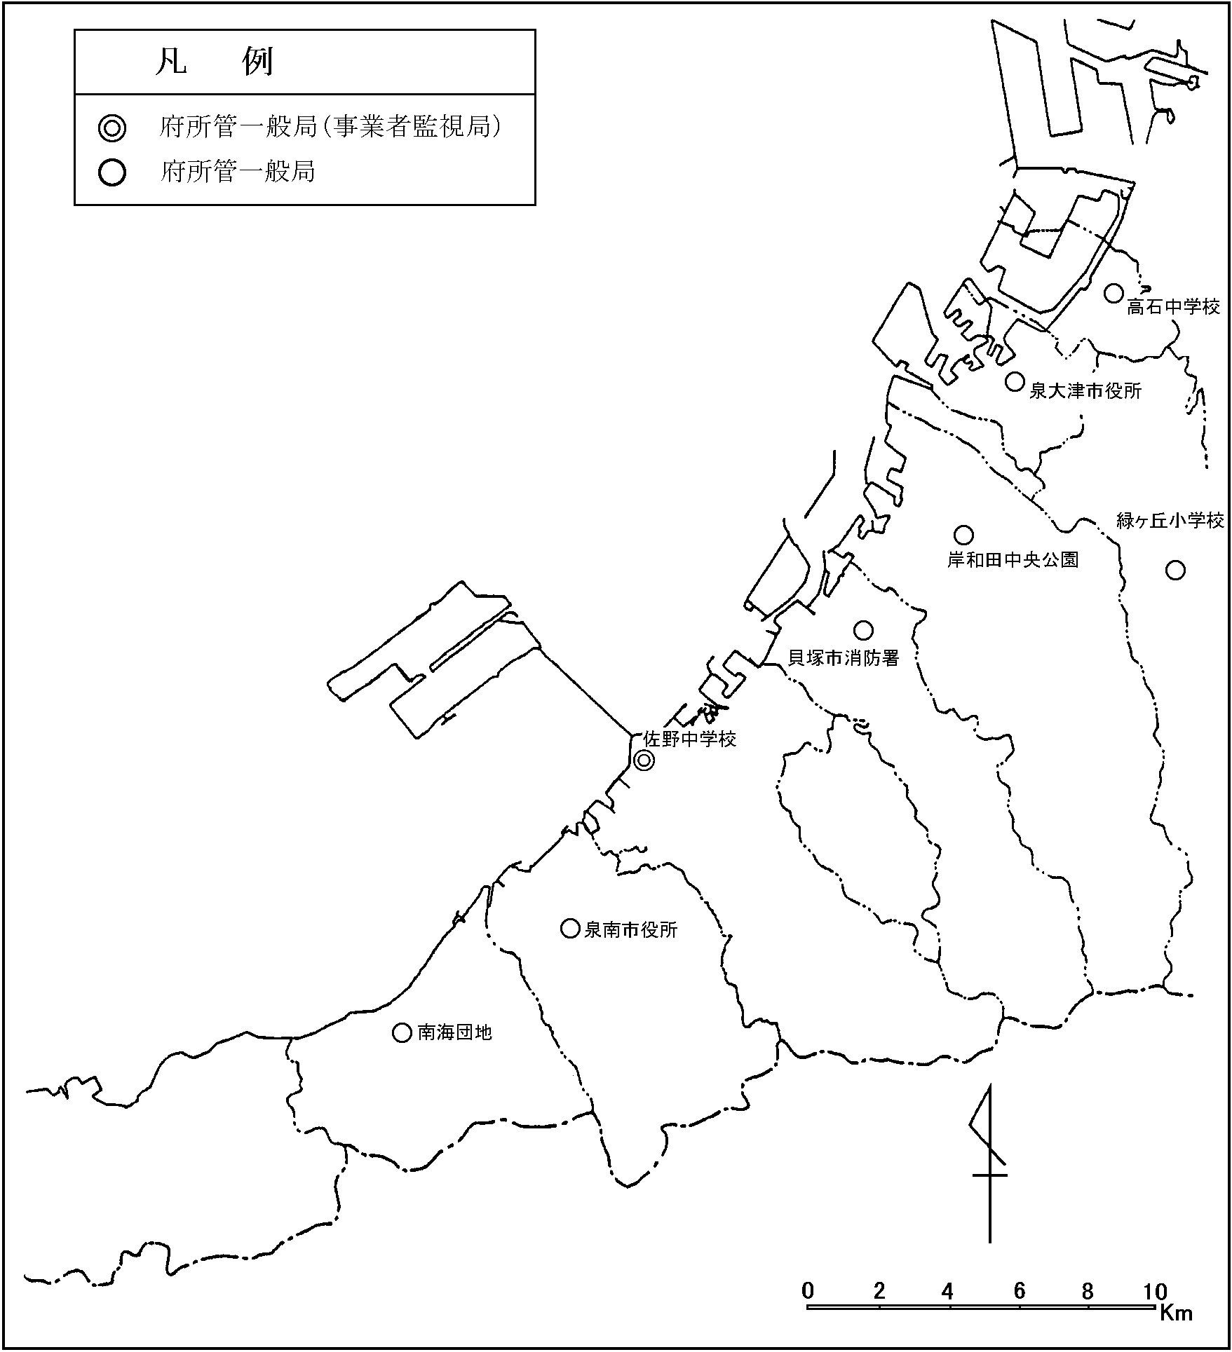
図2-3-1 大気質の測定地点
(2) 環境監視結果の概要
ア．二酸化窒素
二酸化窒素の測定結果を表2-3-1に示す。大阪府所管佐野中学校局では、日平均値の年間98％値は0.030ppmであり、環境基準に適合し、管理目標も満足していた。
また、周辺の大阪府所管の一般局においても、日平均値の年間98％値が0.021～0.035ppmの範囲であり、同様に環境基準に適合していた。
経月変化については、図2-3-2に示すとおりで、周辺の大阪府所管の一般局と概ね同様の傾向を示していた。

表2-3-1 二酸化窒素の測定結果

図2-3-2 二酸化窒素濃度の経月変化（月平均値）

(注) 大阪府所管佐野中学校については、「大阪府地域大気汚染常時監視測定データファイル」を
活用し、平成23年4月1日から平成24年3月31日までのデータを用いた。
イ．浮遊粒子状物質
浮遊粒子状物質の測定結果を表2-3-2に示す。大阪府所管佐野中学校局では、１時間値が0.20 mg／m^{３}を超えた時間が２時間、日平均値が0.10 mg／m^{３}を超えた日が連続して２日あり、短期的及び長期的評価による環境基準に適合していなかった。日平均値の２％除外値は、0.050mg／m^{３}であった。
周辺の大阪府所管の一般局（７局）においても、全局で日平均値が0.10 mg／m^{３}を超えた日が１日から３日、高石中学校局、泉大津市役所局及び岸和田中央公園局を除く４局で１時間値が0.20 mg／m^{３}を超えた時間が１時間から５時間あり、全局で短期的評価による環境基準に適合していなかった。また、高石中学校局を除く６局においては、日平均値が0.10 mg／m^{３}を超えた日が連続して２日から３日あり、長期的評価による環境基準に適合していなかった。日平均値の２％除外値は、0.043～0.053mg／m^{３}の範囲であった。
経月変化については、図2-3-3に示すとおりで、周辺の大阪府所管の一般局と概ね同様の傾向を示していた。

表2-3-2 浮遊粒子状物質の測定結果

図2-3-3 浮遊粒子状物質の経月変化（月平均値）

(注) 大阪府所管佐野中学校については、「大阪府地域大気汚染常時監視測定データファイル」を
活用し、平成23年4月1日から平成24年3月31日までのデータを用いた。

（高濃度解析）
事業者の監視局（１局）及び大阪府所管の一般局（７局）において、浮遊粒子状物質の日平均値が0.10mg／m^{３}を超えた日は、平成23年5月2日、5月3日及び5月4日の３日間であった。
大阪管区気象台を含む日本の広い範囲で、平成23年5月2日から5月5日にかけ黄砂の飛来が観測されるとともに、5月2日、5月3日及び5月4日における窒素酸化物の濃度上昇がみられなかったことから、高濃度の原因は黄砂であると考えられる。

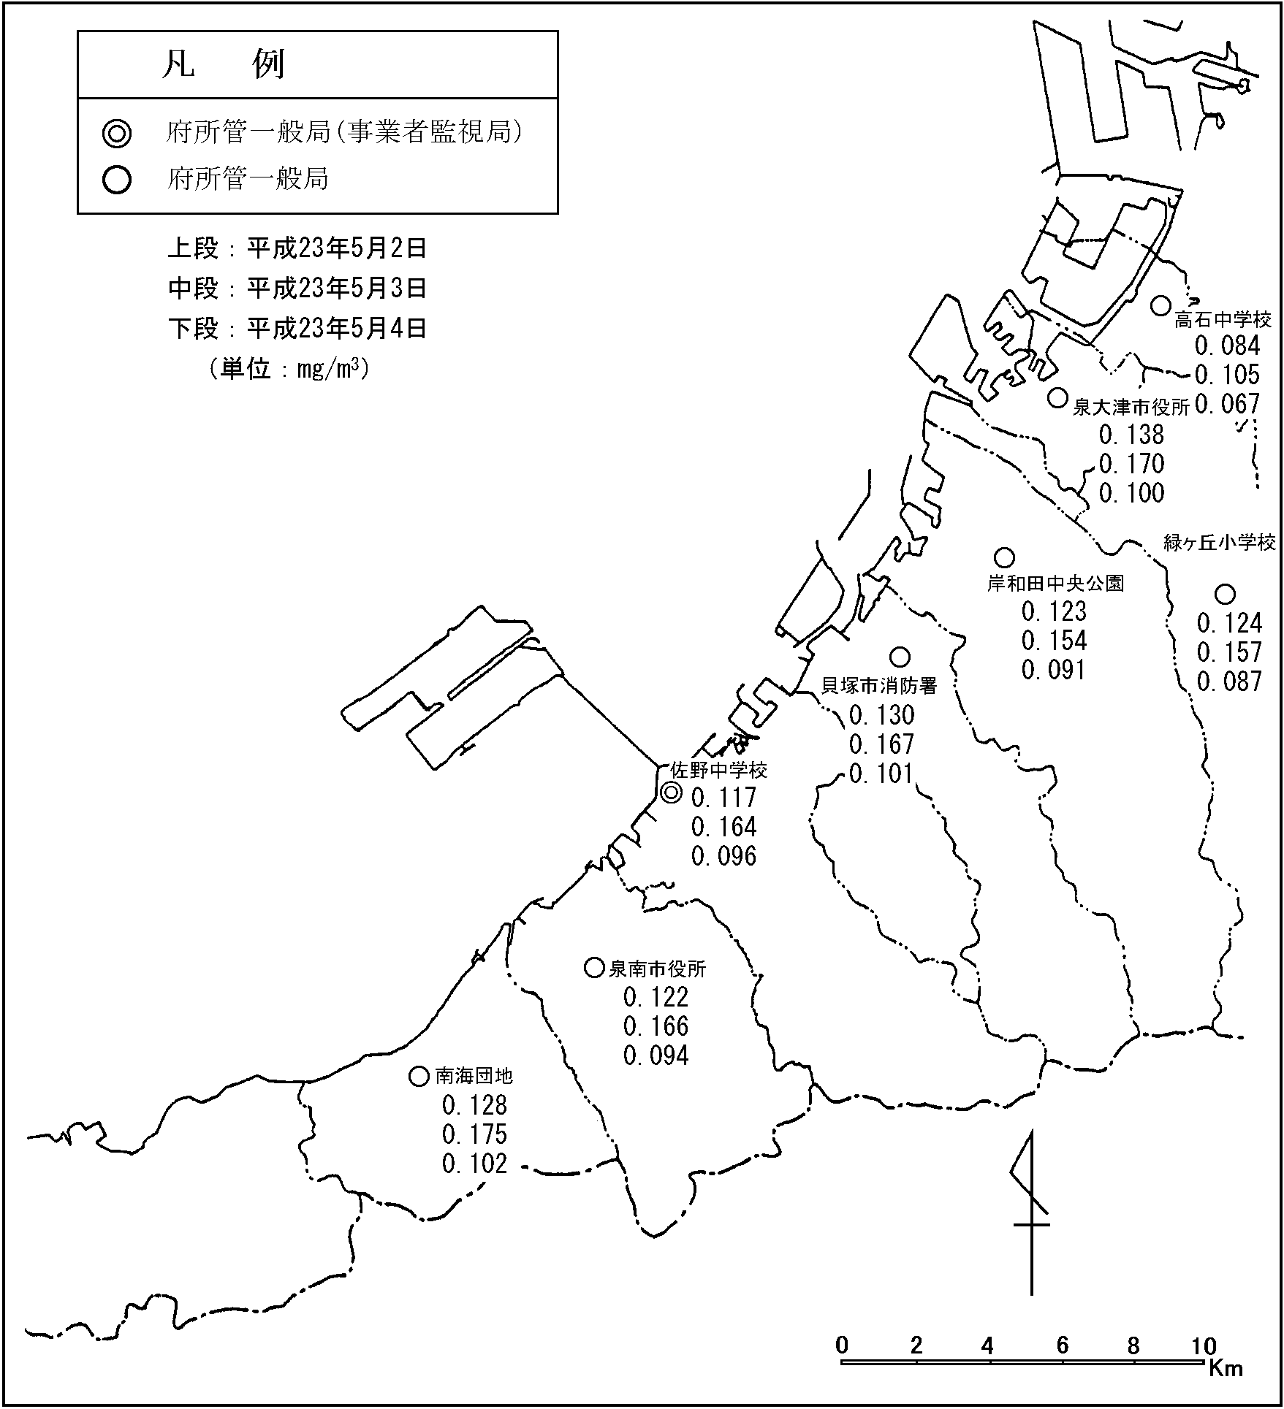
図2-3-4 浮遊粒子状物質の日平均値の分布（平成23年5月2日、5月3日、5月4日）

(3) 評 価
○ 二酸化窒素について、全ての測定地点で環境基準に適合していた。
○ 浮遊粒子状物質については、全ての測定地点で短期的評価による環境基準に適合せず、高石中学校局を除く７測定地点では長期的評価による環境基準にも適合していなかったが、黄砂による広域的な汚染の影響であると考えられた。
○ 二酸化窒素、浮遊粒子状物質ともに、管理目標を満足していた。
○ 事業者の監視局における大気質濃度は、周辺の大阪府所管の測定局とほぼ同レベルの数値であり、経月変化もほぼ同様の傾向であった。

以上のことから、事業による影響は小さく、環境保全目標を満足していると考えられる。

2-3-2 水質

(1) 環境監視の実施状況
生活環境項目、栄養塩類等の項目については、内部水面の３点で年２回調査が実施された。測定地点を図2-3-5に示す。

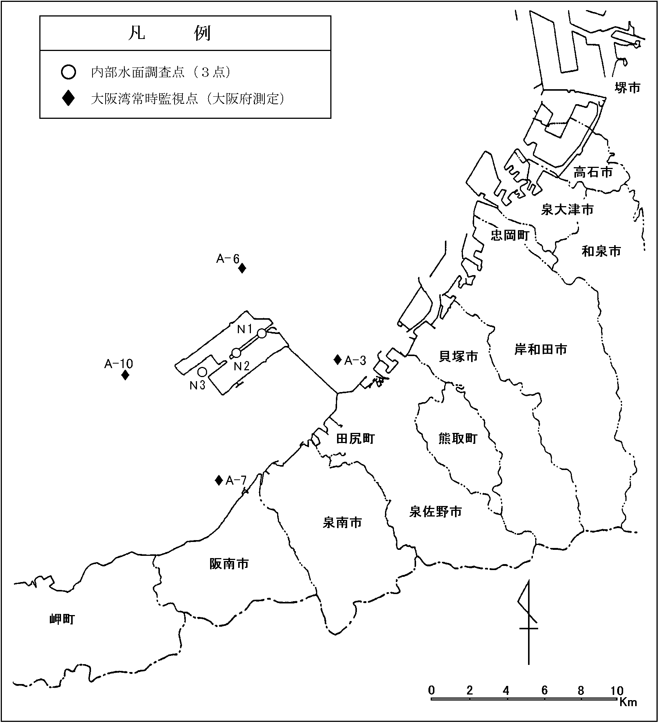
図2-3-5 水質測定地点
(2) 環境監視結果の概要
生活環境項目等の調査結果を表2-3-3に示す。また、ＣＯＤ、Ｔ－Ｎ及びＴ－Ｐの環境基準の適合状況を表2-3-4及び表2-3-5に示す。
ＣＯＤ、Ｔ－Ｎ及びＴ－Ｐのいずれについても、事業者の測定結果と、空港周辺海域で大阪府が実施している水質常時監視結果との間に大きな差は認められず、環境基準の適合状況においても、両者に大きな差は認められなかった。
過年度における調査結果と比較すると、概ね横ばい傾向にあり、大阪府水質常時監視結果と同様の傾向にあった。

表2-3-3 海域水質の調査結果
表2-3-4 海域水質の環境基準値との対比（その１）

表2-3-5 海域水質の環境基準値との対比（その２）
(3) 評 価
○ 事業者の調査結果と、周辺海域で大阪府が実施した大阪湾常時監視の調査結果との間に大きな差は認められず、環境基準の適合状況においても、両者に大きな差は認められなかった。

以上のことから、事業による影響は小さく、環境保全目標を満足していると考えられる。

2-3-3 底 質

(1) 環境監視の実施状況
海域底質に係る環境監視は、ＣＯＤ、強熱減量、硫化物等の項目について、内部水面の３点で年２回実施された。
測定点を図2-3-6に示す。

図2-3-6 底質の測定地点
(2) 環境監視結果の概要
海域底質の測定結果を表2-3-6に示す。
ＣＯＤは乾泥１ｇ当たり0.2～24mg、強熱減量は2.6～8.8％、Ｔ－Ｎは乾泥１ｇ当たり0.09～2.3mg、Ｔ－Ｐは乾泥１ｇ当たり0.19～0.62mg、硫化物は乾泥１ｇ当たり0.02～ 0.86mgの範囲にあり、周辺海域で大阪府が実施した大阪湾常時監視地点の結果と比較しても、特に大きな差は認められなかった。ＣＯＤ及び硫化物については過年度の調査結果でやや増加傾向にあったが、今年度についてはほぼ減少傾向にある。また、その他の項目については、減少又は概ね横ばい傾向にあった。

表2-3-6 海域底質の測定結果

(3) 評 価
○ ＣＯＤ、Ｔ－Ｎ、Ｔ－Ｐ、硫化物のいずれについても、事業者における調査結果と周辺海域で大阪府が実施した大阪湾常時監視の結果との間に、特に大きな差は認められなかった。

以上のことから、事業による影響は小さく、環境保全目標を満足しているものと考えられるが、過年度の調査結果で経年的にやや増加した項目もあることから、今後も引き続き動向を見ていくことが必要と考えられる。
2-3-4 騒音・低周波音等

(1) 環境監視の実施状況
航空機騒音等に係る環境監視については、常時測定が４地点で、定期測定が９地点で年２回実施された。また、低周波音の定期測定が１地点において年１回実施された。航空機離着陸経路の１断面において、経路及び高度の定期測定が年２回実施された。測定地点を図2-3-7に示す。

地点No. | 所在地 | 地点No. | 所在地
① ◎ | 泉大津市汐見町 | ⑧ ◎ | 貝塚市二色３丁目
② ◎ | 泉佐野市りんくう往来南 | ⑨ ● | 田尻町りんくうポート南
③ ◎ ※ | 岬町多奈川小島 | ⑩ ● | 泉南市りんくう南浜
④ ● | 堺市南区庭代台 | ⑪ ● | 阪南市箱作
⑤ ● | 高石市高砂２丁目 | ⑫ ● | 和泉市和田町
⑥ ● | 忠岡町新浜３丁目 | ⑬ ● | 熊取町希望が丘
⑦ ● | 岸和田市臨海町
〔凡例〕 ◎騒音常時測定点〔※：低周波音の定期測定点〕
●騒音定期測定点
図2-3-7 航空機騒音及び低周波音の測定地点
(2) 環境監視結果の概要
ア 航空機騒音
(ｱ) 常時測定結果
常時測定局における測定結果を、表2-3-7に示す。
WECPNLの各測定地点の年間パワー平均値は50～59の範囲にあり、全局で航空機騒音に係る環境基準に適合していた。
経年変化をみると、泉大津市汐見町、岬町多奈川小島及び貝塚市二色３丁目の地点で、WECPNL値が減少傾向となっている。これは、近年航空機の小型化が進んでいることや、Ｂ滑走路が供用開始され、着陸便の一部がＢ滑走路を使用することにより、ピーク値のパワー平均値が減少し、WECPNL値が減少したものと考えられる。

表2-3-7 航空機騒音の測定結果（常時測定）

(ｲ) 定期測定結果
定期測定結果を表2-3-8に示す。
WECPNLの各測定地点のパワー平均値は50未満～51の範囲にあり、いずれの地点においても航空機騒音に係る環境基準に適合していた。

表2-3-8 航空機騒音の測定結果（定期測定）
イ 航空機による低周波音
低周波音の測定結果を表2-3-9に示す。音圧レベルのピーク値のパワー平均値は、70dBであった。

表2-3-9 航空機による低周波音の測定結果
（注）低周波音：1/3オクターブバンド中心周波数1～80Hzの音圧レベル

ウ 航空機の経路及び高度
航空機の経路及び高度の調査実施状況を表2-3-10に示す。貝塚断面（離陸、着陸）において年２回実施された。調査結果を図2-3-8(1)～(2)に示す。
離陸、着陸とも、垂直方向のばらつきが見られたが、全てＡＩＰ（航空路誌）に規定されている最低高度である8,000フィート以上を確保していた。水平方向には大きなばらつきは見られなかった。

表2-3-10 調査断面と調査月（経路及び高度）

No. | 調査断面 | 区分 | Ｈ23.6月 | Ｈ23.12月
1 | 貝塚断面 | 離陸 | ○ | ○
2 | 同上 | 着陸 | ○ | ○

(3) 評 価
航空機騒音は全ての測定局及び測定地点で環境基準に適合しており、環境保全目標を満足していると考えられる。
図2-3-8(1) 航空機飛行コースの観測結果
図2-3-8(2) 航空機飛行コースの観測結果
2-3-5 海域生物

(1) 環境監視の実施状況
海域生物に関する環境監視については、内部水面の３地点において底生生物を年２回調査した。
調査地点を図2-3-9に示す。

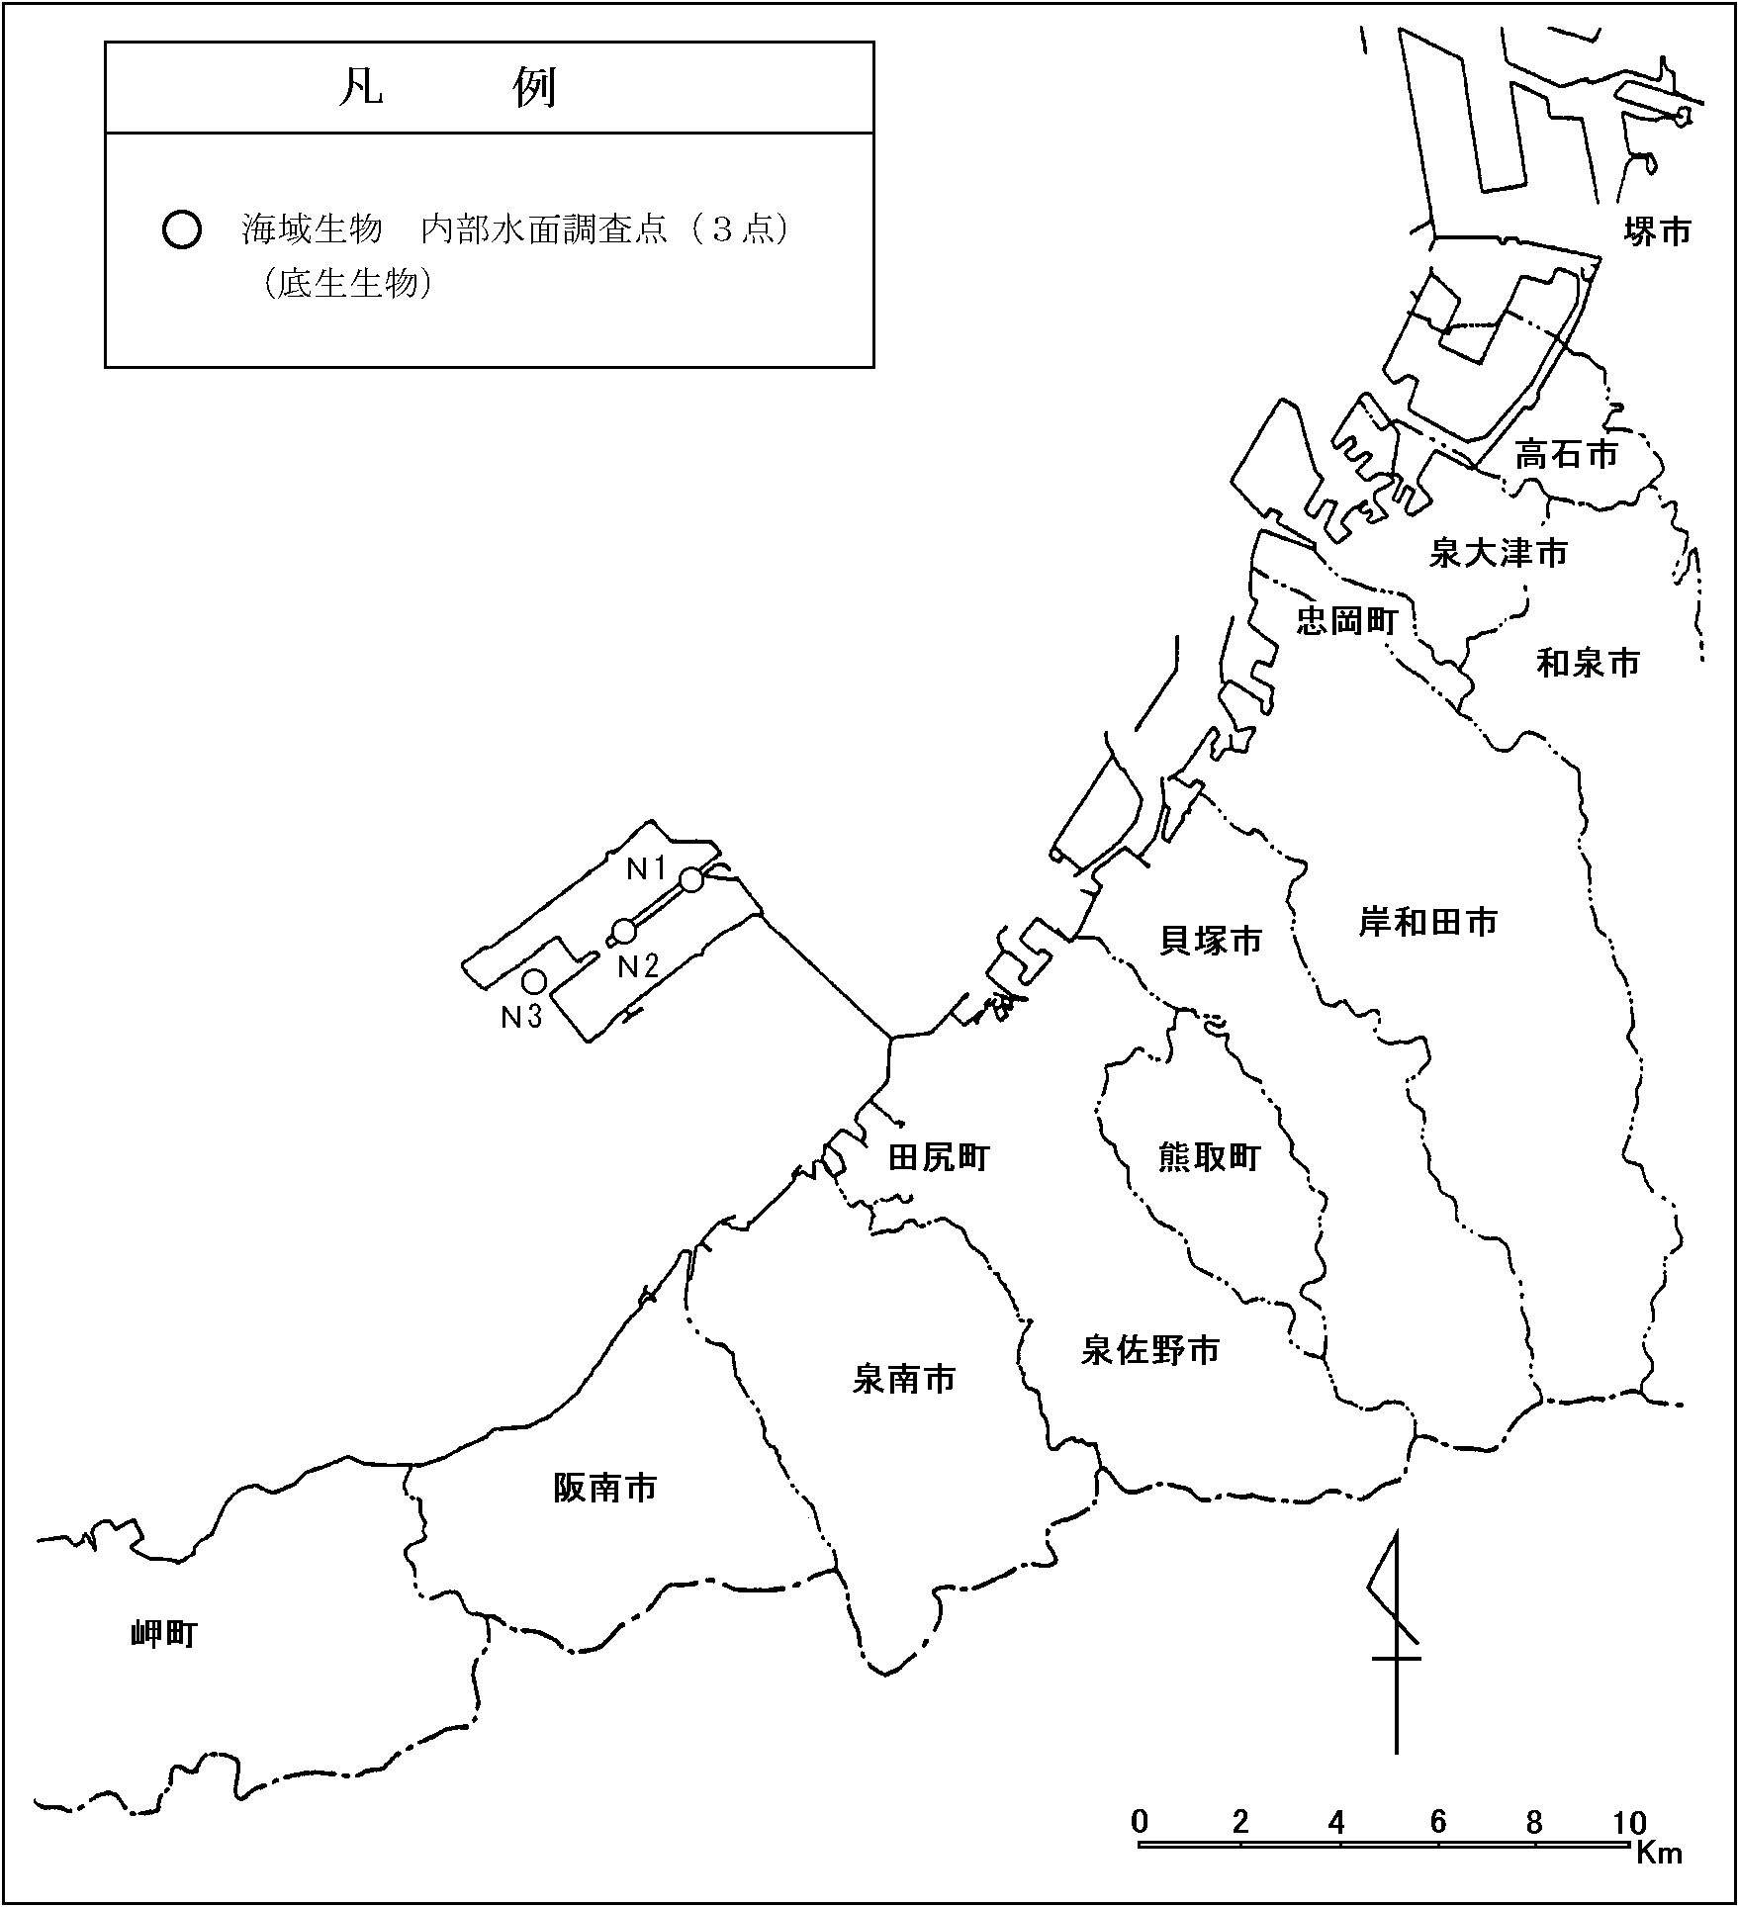
図2-3-9 海域生物の調査地点
(2) 環境監視結果の概要
内部水面において確認された底生生物の総種類数は84種で、季節別では８月が58種、２月が51種であった。主要種はｼｽﾞｸｶﾞｲ、ｶﾀﾏｶﾞﾘｷﾞﾎﾞｼｲｿﾒ等で、いずれも内湾・沿岸域で普通に見られる種であった。

(3) 評 価
内湾・沿岸域で普通に見られる種が確認され、経年的にみても大きな変化が見られなかったことから、事業による海域生物への影響は小さく、環境保全目標を満足していると考えられる。

